**Издание Великосельской средней школы**

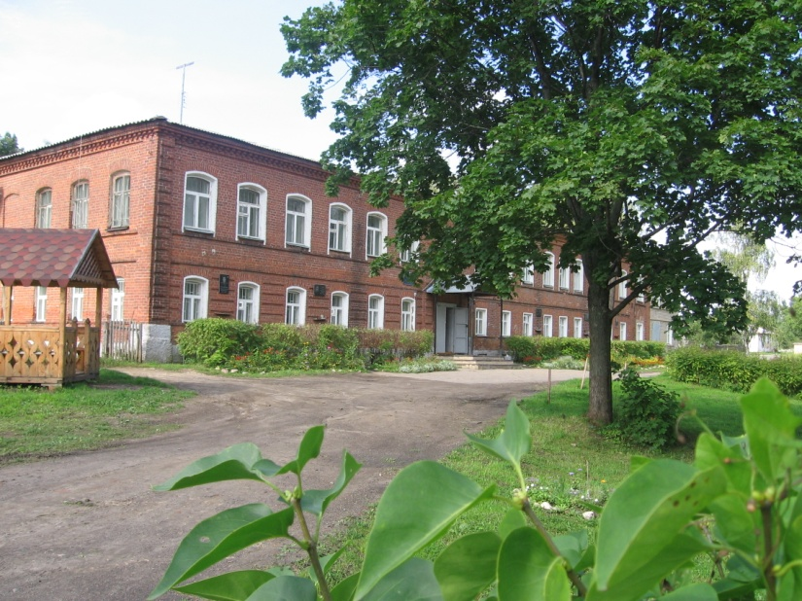

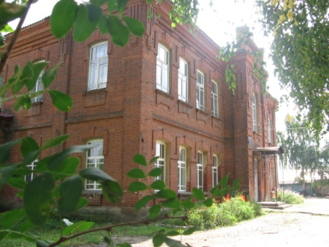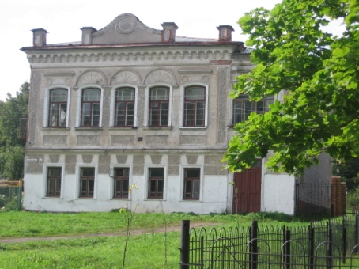

**Жизнь замечательных детей**

**В учебный год вместе с Губернатором**

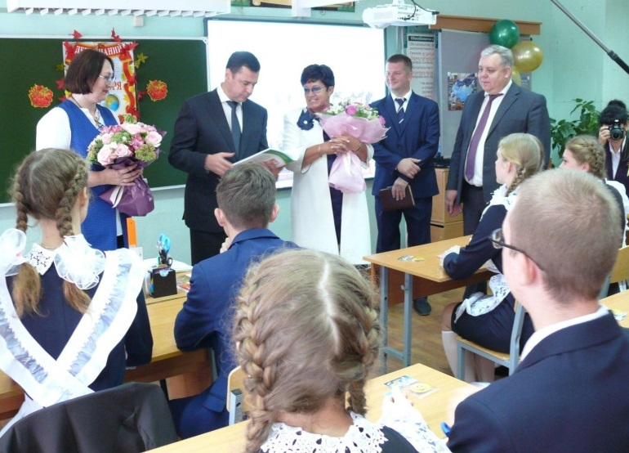

Первое сентября – один из самых трепетных и грандиозных школьных праздников; для кого-то это начало важного этапа жизненного пути, а для кого-то – момент, когда всерьёз необходимо задуматься о будущем, вспомнить прошлое и встретить настоящее.

Особенным этот праздник является именно в России, когда во всех уголках страны звенят колокольчики в руках маленьких первоклашек и повзрослевших старшеклассников.

В Великом, селе с многовековой историей, этот школьный праздник является событием, объединяющим всех великоселов. Великосельская школа отпраздновала свой 190-летний юбилей в минувшем 2018 году, даже столь большой возраст не мешает школе развиваться и вставать в ряд с современными и высокотехнологичными городскими школами. На линейке присутствовал Глава Гаврилов-Ямского района Комаров А.А., который поздравил школьников, их родителей и учителей с началом учебного года.



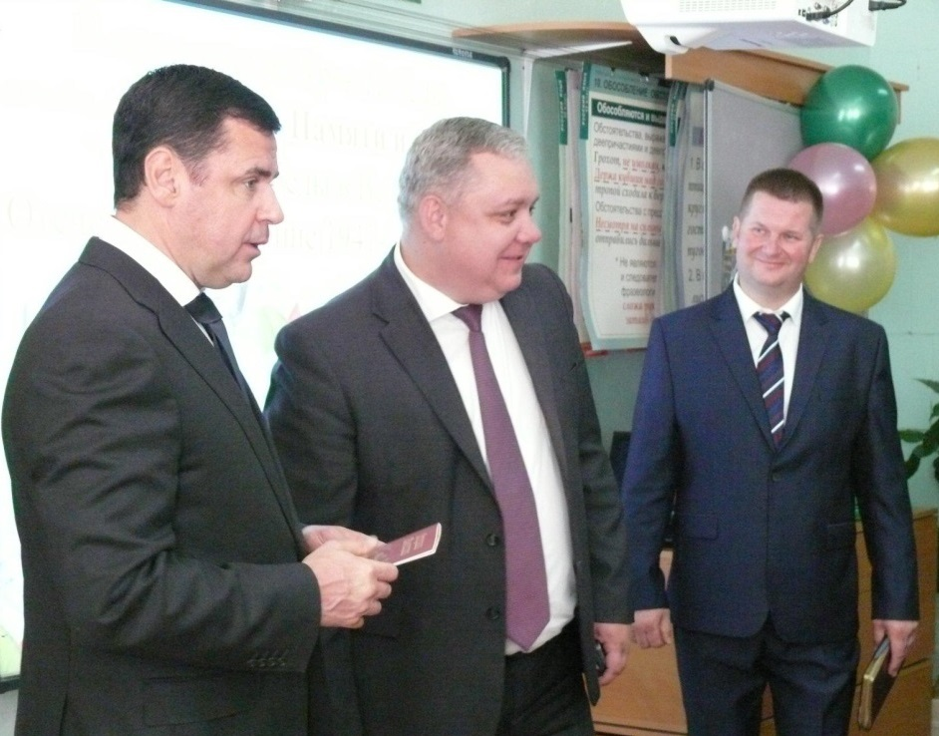

В этот же день 75 учеников школы участвовали в зрелищном флешмобе, посвященном Дню солидарности жертвам терроризма, в кабинетах для ребят провели тематические уроки Победы, связанные с Годом памяти и славы в честь 75-летия Победы в Великой Отечественной войне, объявленным приказом Президента РФ.

Ежегодно Великосельская школа встречает более 300 учеников (из них восемнадцать в 2019 – первоклассники), и каждый раз их численность растет.

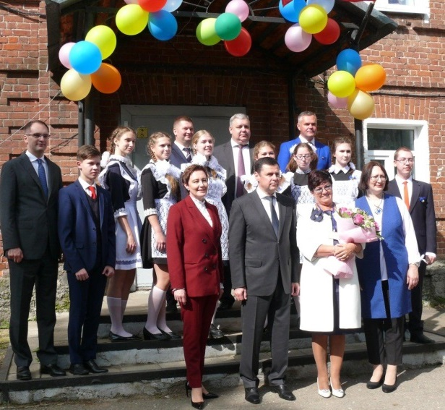

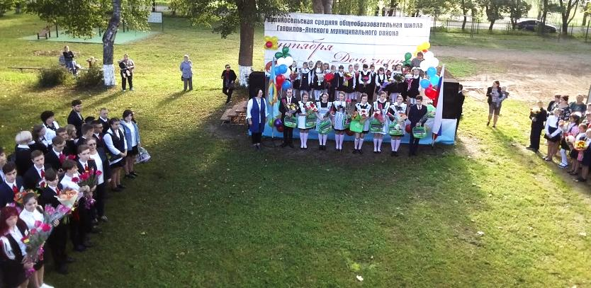

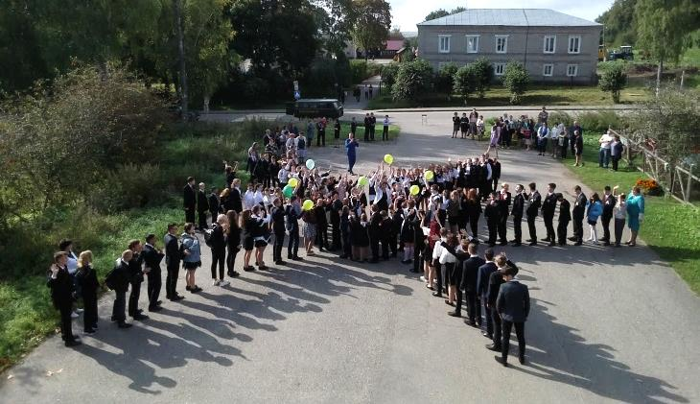

Поэтому в ближайшие годы запланировано расширение главного здания и строительство новой спортивной площадки, чтобы юные спортсмены могли более тщательно готовиться к муниципальным и областным соревнованиям, а в них школьники – постоянные участники и победители.

*Корелин Егор*

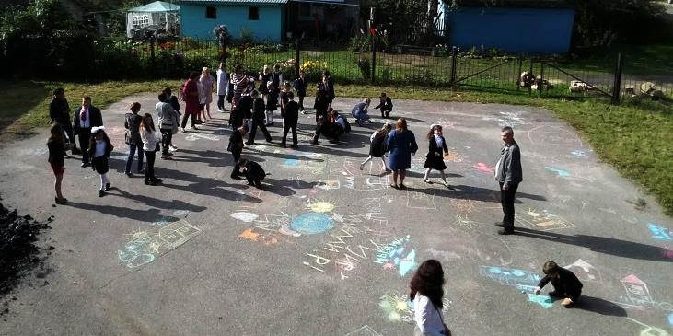

В канун первосентябрьского торжества у главного здания началось строительство газовой котельной, а во время самого праздника школу посетил Губернатор Ярославской области Дмитрий Миронов. Он пообщался с педагогами, ветеранами, прошел по территории школы, искренне поздравил одиннадцатиклассников и пожелал им удачи.

– Ребята, цените и уважайте свою школу с такими хорошими традициями, дорожите своей дружбой и поддерживайте ваших учителей. Удачи и успехов вам в новом учебном году! – сказал во время встречи губернатор.

В этом году в выпускном классе всего 8 человек, половина из них – будущие золотые медалисты. Ребята подают большие надежды и уверенно смотрят в будущее, некоторые планируют вернуться в родную школу.

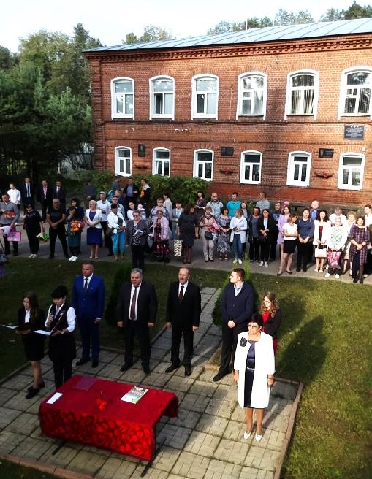

**В ритме праздника**

**Во имя славы Родины**

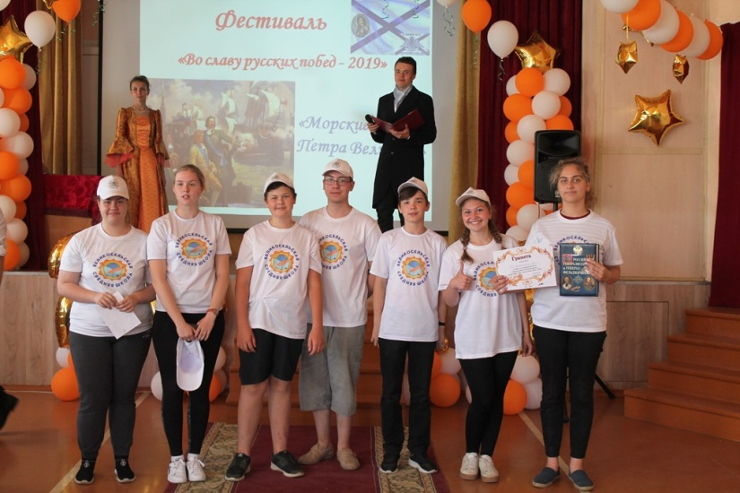

23 июня 2019 года в селе Великое прошел ежегодный муниципальный фестиваль «Во славу русских побед», посвященный памяти Полтавской битвы. В этом году фестиваль посвящен нескольким памятным датам: 310 лет со дня победы русской армии под командованием Петра Первого над шведами в Полтавском сражении, 305 лет с момента первой победы у мыса Гангут и 320 лет с момента утверждения Андреевского флага в качестве стяга русского флота.

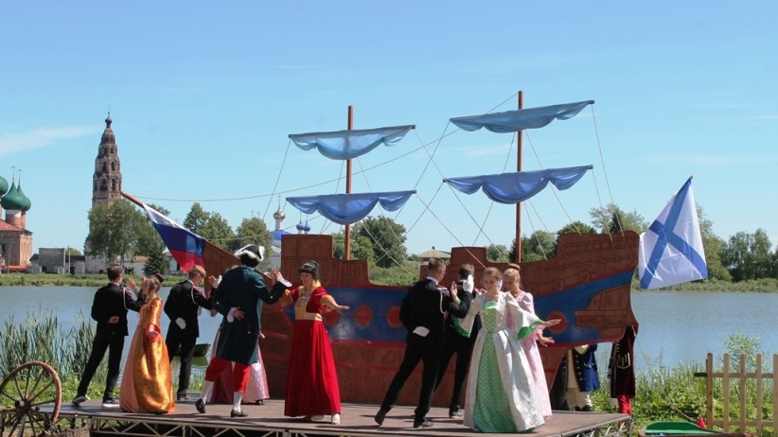

Гости праздника смогли вспомнить славные страницы русской истории, «погрузиться» во времена далекого от нас XVIII века и «встретиться с героями «былых времен», поучаствовать в реконструкции Полтавского сражения.

Учащиеся школ района  участвовали в историко-интеллектуальном квесте «Морские победы Петра Великого». Каждая команда поехала домой с заслуженной наградой, а команда ребят нашей школы в составе Мазиловой А., Ершова Е., Крылова Т., Жегловой М., Савасиной П., Корелина Е. и Бондаренко Д. (капитан) заняла 1 место.

Основные события развернулись на берегу Черного пруда: Петр Первый, Меншиков, Репнин предстали перед зрителями в исторический момент великих замыслов создания русского флота. Торжественную атмосферу царской ассамблеи 18 века создавал и выход дам в роскошных платьях, плавно танцующих под руку со своими кавалерами. Именно в петровскую эпоху было положено начало кадетскому движению, поэтому по традиции в празднике приняли участие кадетские отряды школ района.

Ярким завершением праздника стал полонез в исполнении участников фестиваля, к которым мог присоединиться каждый желающий.

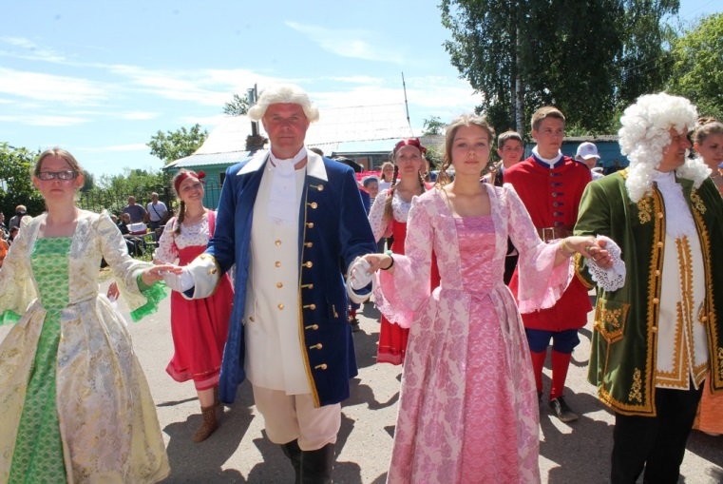

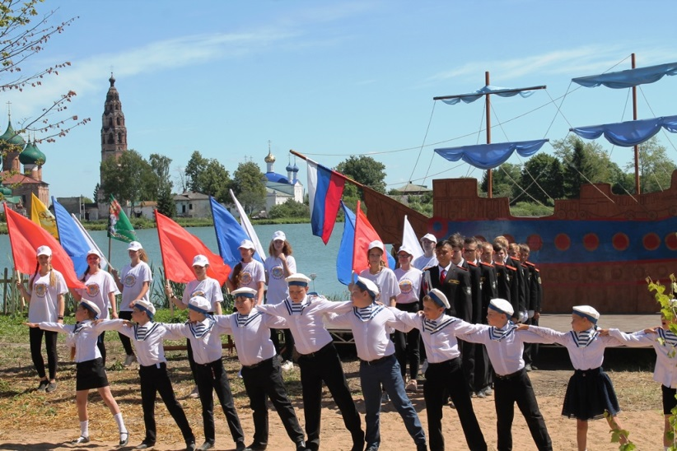

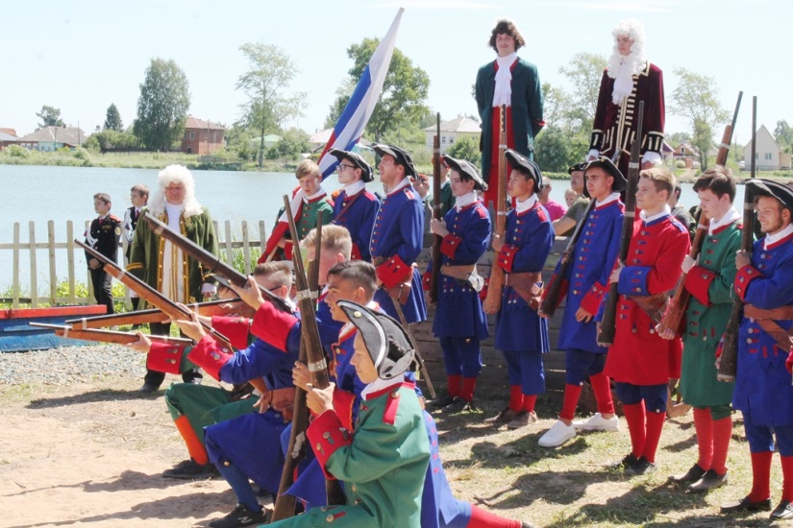

**Итоги трудовых будней**

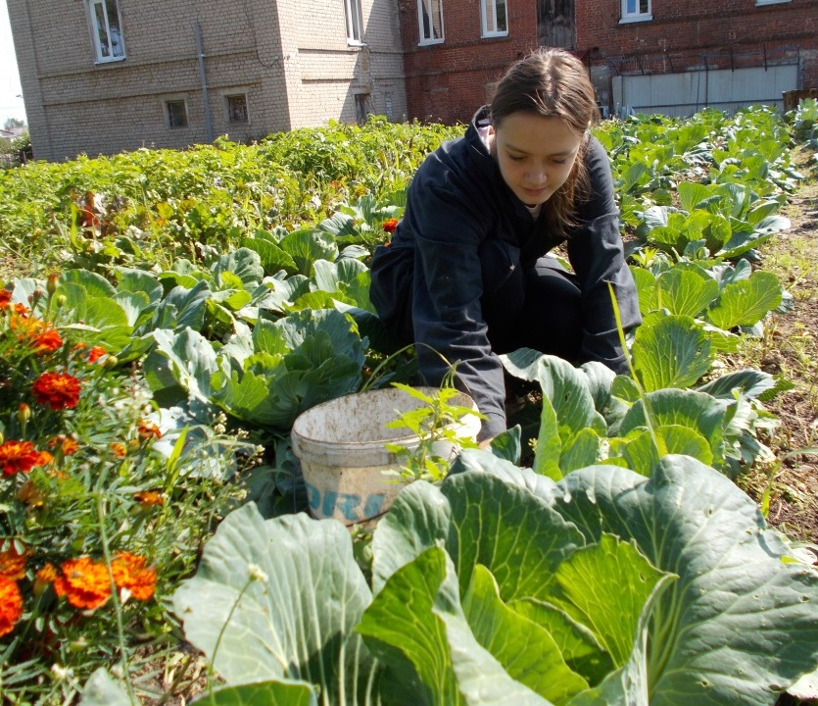

Летняя трудовая практика

– обычное дело для сельских школьников. Июнь, июль, август – в течение всех летних месяцев ребята под руководством учителей трудились на учебно-опытном участке.

А работы было немало: в июне посадка рассады капусты, полив, окучивание и прополка моркови, свеклы, картофеля, посадка рассады огурцов, прополка и рыхление цветников. В июле прополка овощных культур, окучивание и прополка картофеля, работа в теплице (подвязывание томатов, удаление пасынков), прополка цветников. В августе прополка капусты, полив и прополка теплиц, цветников, уборка скошенной травы, сбор томатов, срезка зелени, уборка картофеля.

Урожай вырастили отличный, несмотря на дождливое лето: зелени укропа и петрушки - 4кг, чеснок – 6 кг, моркови – 320 кг, столовой свеклы – 250 кг, картофеля – 530 кг, томатов – 25 кг, перца – 16 кг, огурцов тепличных – 74 кг, огурцов в открытом грунте – 30 кг.

Отлично потрудились следующие ребята: Наумова А., Лемина Д., Пиговкина О., Косарев К., Кубаева П., Шабров Е., Хамзоян М., Барышникова Я. (5 класс); Жеглова С., Моругина Н., Пьянкова Н. (6 класс); Бещева К., Бобикова А., Гурлева А., Закатова М., Кроваткин М., Хохлова М., Урываева З., Касаткина У., Королева Д., Сутеев Н. (7 класс); Бадиль Д., Ильичев И., Дугиева М., Матвеева В., Сергеичева Е., Гульцев С., Морозков А. (8 класс); Вязниковцева Д., Мазилова А., Сесекин А. (9 класс), Вещева А., Павлова А., Околухина В. (10 класс).

В этом году самые добросовестные и активные в труде ребята будут награждены туристической поездкой, которая состоится в октябре.

Над выпуском работали:

Ильичёва Елена Валерьевна, Сидорович Светлана Николаевна, Морозкова Марина Валерьевна,

Ежиков Александр Михайлович, Чистякова Ирина Юрьевна, Ильичев Илья, Бадиль Дмитрий, Корелин Егор,

Крылов Тимофей, Ершова Екатерина

Адрес редакции: 152250, с. Великое, ул. Некрасовская, д. 1.Тел. 8-(48534)38144, [www.velikoeschool.ru](http://www.velikoeschool.ru)

E-mail: velikoeschool@rambler.ru.

